Министерство науки и высшего образования Российской Федерации
Федеральное государственное автономное образовательное учреждение высшего образования
«Пермский национальный исследовательский политехнический университет»

Электротехнический факультет
Выпускающая кафедра: информационные технологии и автоматизированные системы (ИТАС)
Направление подготовки: 09.03.04 Программная инженерия

ОТЧЕТ
По дисциплине «Учебно-исследовательская работа»
На тему: «Разработка игры “FNAP”»

Выполнил студент группы РИС-25-2б
____________ Д.Г. Бастраков
Проверил доцент кафедры ИТАС
____________ А.А. Петренко

Пермь 2026
СОДЕРЖАНИЕ
ВВЕДЕНИЕ 3
1. Алгоритм функционирования приложения 5
2. Разработка архитектуры приложения 8
3. Программная реализация игры на языке gdscript 11
ЗАКЛЮЧЕНИЕ 14
СПИСОК ИСПОЛЬЗОВАННЫХ ИСТОЧНИКОВ И ЛИТЕРАТУРЫ 15
ПРИЛОЖЕНИЕ А (обязательное) Исходный программный код 16

ВВЕДЕНИЕ
Survival horror - жанр компьютерных игр, сочетающий элементы хоррора и выживания. Основной задачей игрока является выживание в условиях ограниченных ресурсов, противостояние враждебным существам и раскрытие тайн игрового мира. Классическими представителями жанра являются серии игр Five Nights at Freddy's, Alien: Isolation, Siren: Blood Curse и другие. Данные проекты объединяет механика наблюдения через камеры, управление ограниченными ресурсами и необходимость изучения поведения противников.
Целью данной работы является разработка игрового приложения в жанре survival horror на движке Godot 4.6 с использованием языка GDScript.
Основные задачи, решаемые в проекте:
- Проанализировать предметную область, выделить ключевые механики жанра survival horror и сформулировать требования к разрабатываемому приложению.
- Спроектировать архитектуру приложения: иерархию сцен, систему состояний, взаимодействие между компонентами.
- Реализовать цикл день/ночь с переключением между режимом свободного перемещения и режимом наблюдения через камеры.
- Разработать систему искусственного интеллекта противников с конечным автоматом состояний (бездействие, продвижение, преследование, атака, исследование, бегство).
- Реализовать систему управления ресурсами (энергия, патроны для дробовика, ремкомплекты для камер, радио для отвлечения противников).
- Разработать графический интерфейс пользователя: главное меню, HUD с отображением времени и уровня энергии, экран окончания игры.
Современные движки, такие как Godot, предоставляют широкие возможности для создания трёхмерных игр с продвинутой физикой, системой частиц и шейдерами. Это делает разработку собственной игры в жанре survival horror актуальной задачей, позволяющей применить на практике знания объектно-ориентированного программирования, архитектуры игровых приложений и компьютерной графики.
Существующими аналогами разрабатываемого приложения являются: Five Nights at Freddy's (серия игр, в которых игрок наблюдает за аниматрониками через камеры и управляет ограниченными ресурсами), Alien: Isolation (игра с продвинутой системой ИИ противника, реагирующего на действия игрока), Siren: Blood Curse (игра, использующая механику «подглядывания» через глаза противников). Разрабатываемое приложение сочетает элементы каждой из этих игр, предлагая уникальную механику день/ночь и свободу перемещения в дневное время.

АЛГОРИТМ ФУНКЦИОНИРОВАНИЯ ПРИЛОЖЕНИЯ
Алгоритм игрового цикла основан на чередовании фаз дня и ночи. В начале игры активируется дневная фаза продолжительностью 300 секунд (5 минут), в течение которой игрок может свободно перемещаться по зданию, чинить камеры, размещать радио и изучать расположение комнат. По окончании дневной фазы начинается ночная фаза продолжительностью 480 секунд (8 минут), во время которой игрок должен находиться в помещении охраны и наблюдать за перемещениями противников через систему камер видеонаблюдения. Выбор длительности фаз обусловлен балансом игрового процесса: пять минут дневного времени достаточно для исследования и подготовки, но не позволяет полностью изучить все механики; восемь минут ночи создают необходимое напряжение, но не утомляют игрока чрезмерной продолжительностью. При желании эти параметры могут быть изменены в коде класса GameModeManager.

Инструкция по использованию приложения:
- Главное меню (экран содержит кнопки «Играть» для запуска основной игры и «Выход» для закрытия приложения). Меню реализовано как отдельная сцена main_menu.tscn с фоновым изображением и анимированным заголовком.
- Дневная фаза — свободное перемещение по зданию при помощи клавиш WASD и мыши для осмотра окружения. Игрок может подбирать ресурсы, взаимодействуя с интерактивными объектами левой кнопкой мыши. В режиме свободного перемещения камера управляется движением мыши, а персонаж может ускорять передвижение зажатием клавиши Shift.
- Ночная фаза — режим наблюдения через камеры. Игрок находится в помещении охраны, где может переключаться между пятью камерами, нажимая на соответствующие кнопки. Перемещение камеры в пределах помещения осуществляется движением мыши к краям экрана (краевой скроллинг). Каждая камера соответствует определённой комнате здания и позволяет отслеживать перемещения противников.
- Использование дробовика (клавиша Q) — переключение в режим прицеливания. Левая кнопка мыши производит выстрел, отпугивая противника. Расходует один патрон. Дробовик не убивает противников, а лишь временно обращает их в бегство, что создаёт дополнительный стратегический слой: игрок должен решить, когда использовать ограниченные патроны.
- Размещение радио — перетаскивание радио на одну из камер создаёт отвлекающий шум в соответствующей комнате, привлекая туда противников. Расходует одну единицу радио. Радио является одноразовым предметом; найденные единицы радио добавляются в общий запас.
- Ремонт камер — при выходе из строя камеры (потеря видеосигнала) игрок может отремонтировать её, используя ремкомплект. Ремкомплект восстанавливает видеосигнал только одной камеры. Выход камер из строя происходит при нахождении противника в соответствующей комнате.
- Восстановление энергии — при полном истощении энергии система камер отключается, игрок принудительно переводится в режим свободного перемещения. Энергию можно восстановить, активировав рубильник в помещении охраны. Процесс восстановления энергии занимает несколько секунд, в течение которых игрок уязвим.

Управление энергопотреблением является ключевой механикой: каждая активная камера потребляет 5 единиц энергии, активация радио — 10 единиц. Максимальный запас энергии составляет 100 единиц. Таким образом, без дополнительного восстановления игрок может переключить камеру не более 20 раз, после чего энергия иссякнет. При достижении нулевого уровня энергопотребления система камер отключается, и игрок становится уязвимым для атак противников, так как не может отслеживать их перемещения. Механика энергопотребления заставляет игрока стратегически подходить к использованию камер, избегая бесцельного переключения.

Противники управляются конечным автоматом (state machine), который определяет их поведение в зависимости от текущей ситуации. Конечный автомат включает шесть состояний: IDLE (бездействие), ADVANCE (продвижение), CHASE (преследование), ATTACK (атака), INVESTIGATE (исследование) и FLEE (бегство). Каждое состояние имеет методы enter(), exit(), update() и physics_update(), а также сигнал transitioned для переключения. В начальном состоянии (IDLE) противник бездействует, периодически принимая решение о переходе к агрессивным действиям. Вероятность перехода зависит от уровня враждебности (hostility_level) конкретного противника. При продвижении (ADVANCE) противник перемещается по графу комнат в направлении кабинета охраны, используя алгоритм поиска пути на основе расстояния до цели. При достижении ближайшей к кабинету комнаты начинается преследование (CHASE), и если игрок оказывается в зоне обнаружения (detection_radius), происходит атака (ATTACK), приводящая к завершению игры — вызову статического метода GameModeManager.trigger_game_over(). Состояние INVESTIGATE активируется, когда срабатывает отвлекающий маневр (радио): противник направляется к источнику шума, игнорируя кабинет охраны. Состояние FLEE активируется после выстрела из дробовика: противник временно отступает в случайную удалённую комнату.

Граф комнат реализован с помощью взвешенного связного списка. Каждая комната (класс Room) содержит массив соседей (neighbors) и целочисленное расстояние до кабинета охраны (distance_to_office), которое вычисляется как длина кратчайшего пути в графе от данной комнаты до офиса. Противники используют этот граф для навигации: в режиме ADVANCE они выбирают соседнюю комнату, расположенную ближе к кабинету (с меньшим distance_to_office), используя метод get_neighbors(true). В режиме FLEE, напротив, выбирается комната с большим расстоянием до офиса (get_neighbors(false)). Каждая комната содержит точки появления (spots) типа Node3D, которые бронируются противниками через методы reserve_spot() и release_spot(), предотвращая пересечение нескольких противников в одной точке. Система бронирования использует массив reserved_spots, который проверяется при попытке занять место.

РАЗРАБОТКА АРХИТЕКТУРЫ И ГРАФИЧЕСКОГО ИНТЕРФЕЙСА ПРИЛОЖЕНИЯ
На начальном этапе сформулированы основные требования к программе, которые носят функциональный и нефункциональный характер. Приложение должно содержать главное меню для запуска игры и выхода, игровую сцену с циклической сменой дня и ночи, систему камер видеонаблюдения с возможностью переключения, систему искусственного интеллекта противников, систему управления ресурсами, поддержку трёхмерной графики и физического движка.
В качестве среды разработки выбран Godot 4.6 с использованием языка GDScript. Godot представляет собой свободный кроссплатформенный движок с открытым исходным кодом, поддерживающий как 2D-, так и 3D-графику. Выбор обусловлен лёгкостью освоения, встроенным редактором сцен, гибкой системой сигналов и слотов, а также поддержкой шейдеров и современных графических возможностей, включая физический движок Jolt Physics.
Программа реализована с использованием модульной архитектуры на основе иерархии сцен. Центральным элементом является GameModeManager (синглтон), управляющий переключением фаз дня и ночи, энергопотреблением и состоянием игры. Основные сцены: main_menu.tscn (главное меню), main.tscn (основная игровая сцена), game_over.tscn (экран окончания игры).
Игровая сцена main.tscn содержит следующие ключевые компоненты: FreeroamController (управление игроком в режиме свободного перемещения с помощью клавиш WASD), OfficeController (управление камерой в помещении охраны с помощью перемещения мыши к краям экрана), CameraSystem (система управления пятью камерами видеонаблюдения через SubViewport), AI_Base (базовый класс противника с конечным автоматом состояний), Room (комнаты с системой бронирования мест для противников) и HighlightManager (система подсветки интерактивных объектов с помощью контурных шейдеров).

Граф комнат реализован в виде связного списка, где каждая комната имеет массив соседей и расстояние до кабинета охраны. Противники используют этот граф для навигации: в режиме продвижения они выбирают соседнюю комнату, расположенную ближе к кабинету. Каждая комната содержит точки появления (spots), которые бронируются противниками, предотвращая пересечение нескольких противников в одной точке.

Система камер видеонаблюдения основана на SubViewport, каждый из которых содержит отдельную камеру, направленную на соответствующую комнату. Изображение камер отображается на мониторе в помещении охраны через ShaderMaterial, использующий шейдер monitor_screen.gdshader. На изображение каждой камеры накладывается эффект VHS-помех (vhs_shader.gdshader), имитирующий аналоговое видеонаблюдение: цветовые искажения, шумы, строчную развёртку и виньетирование.

Таким образом, архитектура обеспечивает чёткое разделение компонентов, а интерфейс сочетает информативность и погружение в игровую атмосферу.

ПРОГРАММНАЯ РЕАЛИЗАЦИЯ ИГРЫ НА ЯЗЫКЕ GDSCRIPT
Игровая механика реализована в классе GameModeManager (унаследован от Node). Менеджер работает как синглтон: доступ к его экземпляру осуществляется через статическое поле instance. Управление фазами реализовано в методе _process(delta): на каждом кадре накапливается время phase_time, и при достижении длительности текущей фазы происходит переключение. В методе _update_phase() выполняется настройка освещения (дневной/ночной свет), активация/деактивация режимов и перераспределение противников.
Система энергопотребления реализована статическим методом drain_power(amount). Метод вызывается при каждом переключении камеры (потребление 5 единиц) и при активации радио (10 единиц). При истощении энергии устанавливается флаг power_depleted и игрок принудительно переводится в режим свободного перемещения, теряя возможность наблюдения за противниками. Восстановление энергии осуществляется через взаимодействие с рубильником (метод _on_power_switch_interacted).
Архитектура конечного автомата ИИ реализована через базовый класс State и менеджер состояний StateMachine. Базовый класс State содержит виртуальные методы enter(), exit(), update() и physics_update(), а также сигнал transitioned(String) для переключения между состояниями. Каждое конкретное состояние (IdleState, AdvanceState, ChaseState, AttackState, InvestigateState, FleeState) наследуется от State и переопределяет эти методы. StateMachine автоматически находит все дочерние узлы типа State через find_children("*", "State"), подключает их сигналы transitioned к методу _transition_to_state() и делегирует выполнение текущему состоянию (current_state). Переключение между состояниями осуществляется по строковому имени, что упрощает расширение — достаточно создать новый узел-состояние в сцене и задать его имя.
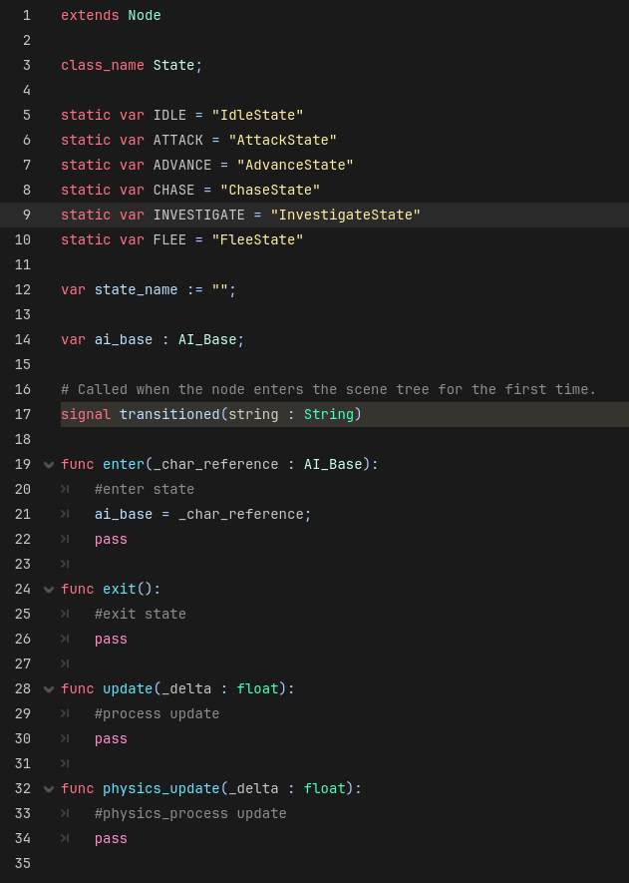Figure 1: Рис. 1 Базовый класс состояние

Класс AI_Base является центральным элементом системы ИИ, унаследован от CharacterBody3D. Противник использует NavigationAgent3D для навигации по навигационной сетке (NavMesh), построенной на основе трёхмерной модели уровня. NavMesh генерируется автоматически на этапе разработки через редактор Godot: для этого используются узлы NavigationRegion3D, на которых размещается геометрия уровня. Навигация осуществляется по точкам: противник получает целевую комнату (target_room), находит доступную точку появления (spot) через метод get_available_spot() и устанавливает её как цель навигационного агента через nav_agent.set_target_position(). При движении в _physics_process(delta) происходит плавное вращение в сторону следующей точки маршрута через метод _face_direction(delta), который использует сферическую интерполяцию (slerp) для поворота модели. По прибытии в целевую комнату генерируется сигнал on_reached_target, который обрабатывается текущим состоянием для принятия решения о дальнейших действиях.

Для управления уклонением от столкновений используется встроенная система Godot Avoidance (RVO — Reciprocal Velocity Obstacles). Когда nav_agent.avoidance_enabled установлен в true, скорость передаётся агенту через nav_agent.set_velocity(vel), и система RVO автоматически корректирует траекторию, предотвращая столкновения между противниками.

Класс AI_Base является центральным элементом системы ИИ, унаследован от CharacterBody3D. Противник использует NavigationAgent3D для навигации по навигационной сетке (NavMesh), построенной на основе трёхмерной модели уровня. Навигация осуществляется по точкам: противник получает целевую комнату, находит доступную точку появления и устанавливает её как цель навигационного агента. При движении происходит плавное вращение в сторону следующей точки маршрута. По прибытии в целевую комнату генерируется сигнал on_reached_target, который обрабатывается текущим состоянием.
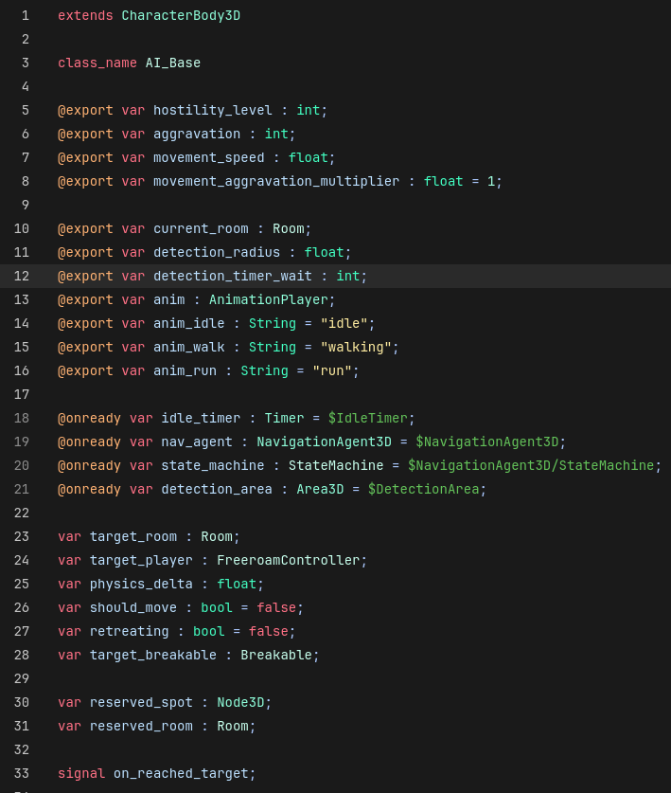Рис. 2 Класс AI_Base
Камера видеонаблюдения реализована в классе CameraSystem. Массив cameras содержит пять SubViewport, каждый из которых имеет собственную камеру и текстуру. Метод trigger_cam() переключает активную камеру по индексу, применяя энергопотребление. Метод repair_cam() восстанавливает видеосигнал повреждённой камеры при наличии ремкомплекта. Метод trigger_radio() активирует отвлекающий маневр в комнате, соответствующей текущей камере.

Система взаимодействия реализована в классе Interactor. Объект выполняет raycast из центра камеры в направлении курсора мыши. При обнаружении Area3D с мета-данными вызывается метод interact() целевого объекта. Метод _handle_shotgun() обрабатывает переключение режима дробовика (клавиша Q), а _shotgun_raycast() выполняет отдельный raycast для определения попадания по противнику.
Подсветка интерактивных объектов реализована в классе HighlightManager. При наведении курсора на интерактивную область включается дочерний меш с fresnel_outline.gdshader - шейдером, создающим контур вокруг объекта за счёт расширения вершин по нормалям и отсечения лицевой стороны.

Система отвлечения реализована в классе Distraction. При активации Distraction выполняет физический запрос в сферическом радиусе для поиска противников AI_Base. Найденные противники переводятся в состояние INVESTIGATE с целевой комнатой, соответствующей источнику шума. Это позволяет игроку временно отводить противников от кабинета охраны.

Визуальные эффекты включают шейдер VHS-помех (vhs_shader.gdshader), накладываемый на изображение каждой камеры. Шейдер реализует хроматическую аберрацию, шум, строчную развёртку и виньетирование, а также эффект «треснутого стекла» с радиальным смещением пикселей. Освещение сцены переключается между дневным (DirectionalLight3D) и ночным (окрашенный DirectionalLight3D) режимами.
Таким образом, игра полностью реализует задуманную механику. Все компоненты приложения связаны через сигналы и слоты, что обеспечивает слабую связанность модулей и простоту расширения функциональности.

ЗАКЛЮЧЕНИЕ
В ходе выполнения работы было создано игровое приложение в жанре survival horror на движке Godot 4.6 с применением языка GDScript. Разработана модульная архитектура с главным меню, игровой сценой, экраном окончания игры и системой управления ресурсами.
Основные результаты работы: разработана система циклической смены дня и ночи с переключением между режимами свободного перемещения и наблюдения через камеры; реализован конечный автомат искусственного интеллекта с шестью состояниями (бездействие, продвижение, преследование, атака, исследование, бегство); разработана система энергопотребления, создающая дополнительный уровень стратегического планирования; реализована система взаимодействия с интерактивными объектами и подсветки шейдерами; разработана система отвлечения противников через радио; созданы визуальные эффекты VHS-помех для камер видеонаблюдения; спроектирован граф комнат с навигацией противников по NavMesh.
Приложение может быть расширено в будущем за счёт добавления новых уровней, типов противников, элементов сюжета и многопользовательского режима.

СПИСОК ИСПОЛЬЗОВАННЫХ ИСТОЧНИКОВ И ЛИТЕРАТУРЫ
1. Godot Engine Documentation. – URL: https://docs.godotengine.org/en/stable/ (дата обращения: 24.06.2026).
2. Страуструп, Б. Язык программирования C++. Специальное издание / Б. Страуструп ; пер. с англ. — Москва : Бином, 2019. — 1120 с.
3. Шилдт, Г. C++: базовый курс / Г. Шилдт. — 3-е изд. — СПб.: Вильямс, 2017. — 624 с.
4. Millington, I. AI for Games / I. Millington, J. Funge. — 3rd ed. — CRC Press, 2019. — 1026 p.
5. Gregory, J. Game Engine Architecture / J. Gregory. — 3rd ed. — CRC Press, 2018. — 1240 p.
6. Buckland, M. Programming Game AI by Example / M. Buckland. — Wordware Publishing, 2015. — 520 p.
7. Лендел, Р. Godot 4 Game Development Cookbook / Р. Лендел. — Packt Publishing, 2024. — 426 с.

ПРИЛОЖЕНИЕ А
(обязательное)
Исходный программный код
Листинг А.1 — Главный игровой менеджер (game_mode.gd)
class_name GameModeManager extends Node

enum Phase { DAY, NIGHT }

const NIGHT_DURATION := 480.0
const DAY_DURATION := 300.0

@export var freeroam_controller : FreeroamController;
@export var office_controller : OfficeController;
@export var night_light : DirectionalLight3D
@export var day_light : DirectionalLight3D
@export var max_power : float = 100.0
@export var power_drain_cam : float = 5.0
@export var power_drain_radio : float = 10.0
@export var ai_list : Array[AI_Base]
@export var all_rooms : Array[Room]
@export var camera_system : CameraSystem

static var instance: GameModeManager
static var shotgun_sheels : int = 0
static var cam_repair_kit : int = 1
static var radio : int = 0

var current_phase: Phase = Phase.DAY
var phase_time: float = 0.0
var current_power: float
var power_depleted: bool = false

func _ready() -> void:
instance = self
current_power = max_power
_update_phase()

func _process(delta: float) -> void:
phase_time += delta
var duration = NIGHT_DURATION if current_phase == Phase.NIGHT else DAY_DURATION
if phase_time >= duration:
phase_time = 0.0
current_phase = Phase.NIGHT if current_phase == Phase.DAY else Phase.DAY
_update_phase()
_update_time_display()

func _update_phase() -> void:
var is_night = current_phase == Phase.NIGHT
day_light.visible = not is_night
night_light.visible = is_night
power_depleted = false
if is_night:
current_power = max_power
enable_office()
for ai in ai_list:
ai.process_mode = PROCESS_MODE_INHERIT
ai.respawn_at_farthest_room()
else:
enable_freeroam()
for ai in ai_list:
ai.process_mode = PROCESS_MODE_DISABLED

static func drain_power(amount: float) -> void:
if instance and not instance.power_depleted:
instance.current_power -= amount
if instance.current_power <= 0:
instance.current_power = 0
instance.power_depleted = true
instance.enable_freeroam()

static func trigger_game_over() -> void:
instance.get_tree().change_scene_to_file("res://scenes/game_over.tscn")

static func restore_power() -> void:
instance.current_power = instance.max_power
instance.power_depleted = false

func enable_freeroam() -> void:
freeroam_controller.process_mode = PROCESS_MODE_INHERIT
freeroam_controller.camera.current = true
office_controller.current = false
Input.mouse_mode = Input.MOUSE_MODE_CAPTURED

func enable_office() -> void:
office_controller.process_mode = PROCESS_MODE_INHERIT
office_controller.current = true
freeroam_controller.camera.current = false
Input.mouse_mode = Input.MOUSE_MODE_VISIBLE

Листинг А.2 — Базовый класс ИИ (ai_base.gd)
class_name AI_Base

@export var hostility_level : int
@export var aggravation : int
@export var movement_speed : float
@export var current_room : Room
@export var detection_radius : float
@export var anim : AnimationPlayer

@onready var nav_agent : NavigationAgent3D = $NavigationAgent3D
@onready var state_machine : StateMachine = $NavigationAgent3D/StateMachine

var target_room : Room
var target_player : FreeroamController
var should_move : bool = false
var retreating : bool = false

var reserved_spot : Node3D
var reserved_room : Room

func _physics_process(delta: float) -> void:
if not should_move: return
_face_direction(delta)
var next_pos = nav_agent.get_next_path_position()
var vel = global_position.direction_to(next_pos) * movement_speed
if nav_agent.avoidance_enabled:
nav_agent.set_velocity(vel)
else:
velocity = vel
move_and_slide()

func trigger_flee() -> void:
state_machine._transition_to_state(State.FLEE)

func respawn_at_farthest_room() -> void:
var rooms = GameModeManager.instance.all_rooms
var max_dist = 0
for r in rooms:
if r.distance_to_office > max_dist:
max_dist = r.distance_to_office
var candidates = rooms.filter(func(r): return r.distance_to_office == max_dist)
candidates.shuffle()
for target in candidates:
var spot = target.get_available_spot()
if spot != null:
global_position = spot.global_position
target.reserve_spot(spot)
reserved_spot = spot
current_room = target
should_move = false
return

Листинг А.3 — Система камер (camera_system.gd)
class_name CameraSystem extends Node

@export var cameras : Array[SubViewport]
@export var cam_to_room : Dictionary[SubViewport, Room]
@export var no_visual : Texture2D
@export var display : Sprite3D
@export var close_up : Sprite2D

var currentIndex := 0

func _refresh() -> void:
if cameras[currentIndex].get_meta("visual"):
var tex = cameras[currentIndex].get_texture()
close_up.texture = tex
display.texture = tex
else:
close_up.texture = no_visual
display.texture = no_visual

func trigger_cam(number: Dictionary) -> void:
GameModeManager.drain_power(GameModeManager.instance.power_drain_cam)
currentIndex = number["number"] as int
_refresh()

func trigger_radio(number: Dictionary) -> void:
GameModeManager.drain_power(GameModeManager.instance.power_drain_radio)
if cam_to_room.has(cameras[currentIndex]):
cam_to_room[cameras[currentIndex]].distraction.activate()

func repair_cam(args: Dictionary) -> void:
if args.has("number") and GameModeManager.cam_repair_kit > 0:
GameModeManager.cam_repair_kit -= 1
cameras[args["number"]].set_meta("visual", true)
_refresh()

Листинг А.4 — Система взаимодействия (interactor.gd)
class_name Interactor extends Node3D

@export var ray_length := 1000
@export var collision_mask := 2
@export var shotgun : Node3D
@export var crosshair : TextureRect

@onready var camera : Camera3D = get_parent() as Camera3D
var current_collider : CollisionObject3D
var shogun_out : bool = false

func _unhandled_input(event: InputEvent) -> void:
_handle_hover(event)
_handle_mouse_button(event)

func _handle_hover(_event) -> void:
var mouse_pos = get_viewport().get_mouse_position()
var from = camera.project_ray_origin(mouse_pos)
var to = from + camera.project_ray_normal(mouse_pos) * ray_length
var query = PhysicsRayQueryParameters3D.create(from, to, collision_mask)
query.collide_with_areas = true
var result = get_world_3d().direct_space_state.intersect_ray(query)
var collider = result.collider as Area3D if result else null
if collider != current_collider:
if current_collider != null:
on_hover_end.emit(current_collider)
if collider != null:
on_hover_start.emit(collider)
current_collider = collider

func _handle_mouse_button(event: InputEvent) -> void:
if event is InputEventMouseButton and event.pressed
and event.button_index == MOUSE_BUTTON_LEFT:
if shogun_out and GameModeManager.shotgun_sheels > 1:
GameModeManager.shotgun_sheels -= 1
_shotgun_raycast()
elif current_collider and current_collider.has_method("interact"):
var arr : Dictionary = {}
for i in current_collider.get_meta_list():
arr[i] = current_collider.get_meta(i)
current_collider.interact(arr)

Листинг А.5 — Конечный автомат состояний (ai_state_machine.gd)
class_name StateMachine extends Node

@export var initial_state : State = null
@onready var current_state : State = get_node("IdleState")
@export var ai_base : AI_Base

func _ready() -> void:
for state_node: State in find_children("*", "State"):
state_node.transitioned.connect(_transition_to_state)
await owner.ready
current_state.enter(ai_base)

func _transition_to_state(newState: String) -> void:
if not has_node(newState): return
current_state.exit()
var new_state = get_node(newState)
new_state.enter(ai_base)
current_state = new_state

Листинг А.6 — Базовый класс состояния (ai_state.gd)
class_name State

static var IDLE = "IdleState"
static var ATTACK = "AttackState"
static var ADVANCE = "AdvanceState"
static var CHASE = "ChaseState"
static var INVESTIGATE = "InvestigateState"
static var FLEE = "FleeState"

var ai_base : AI_Base
signal transitioned(string: String)

func enter(_char_reference: AI_Base):
ai_base = _char_reference

func exit():
pass

func update(_delta: float):
pass

func physics_update(_delta: float):
pass

Листинг А.7 — Класс комнаты (room.gd)
class_name Room

@export var spots : Array[Node3D]
@export var neighbors : Array[Room]
@export var targets : Array[Breakable]
@onready var distraction := $Distraction
@export var distance_to_office : int

var reserved_spots : Array[Node3D] = []

func get_neighbors(advance: bool) -> Array[Room]:
var res : Array[Room]
for r in neighbors:
if advance:
if r.distance_to_office < distance_to_office:
res.append(r)
else:
if r.distance_to_office >= distance_to_office:
res.append(r)
return res

func get_available_spot() -> Node3D:
var available : Array[Node3D] = []
for spot in spots:
if spot not in reserved_spots:
available.append(spot)
return null if available.is_empty() else available.pick_random()

func reserve_spot(spot: Node3D) -> void:
if spot not in reserved_spots:
reserved_spots.append(spot)

func release_spot(spot: Node3D) -> void:
reserved_spots.erase(spot)

